

Министерство труда ФГБУ ФНОЦ МСЭ
и социальной защиты и Р им. Г.А. Альбрехта Российской ФедерацииМинтруда России

ФЕДЕРАЛЬНЫЙ РЕСУРСНЫЙ (ИНФОРМАЦИОННО-МЕТОДИЧЕСКИЙ)
ЦЕНТР ПО ФОРМИРОВАНИЮ ДОСТУПНОЙ СРЕДЫ ДЛЯ ИНВАЛИДОВ И ДРУГИХ МАЛОМОБИЛЬНЫХ ГРУПП НАСЕЛЕНИЯ
_____________________________________________________________________________________________________________________________

План проведения просветительских семинаров по вопросам формирования доступной среды для инвалидов и маломобильных групп населения в 2025 году
Участники: - руководители и специалисты организаций различной ведомственной
принадлежности, ответственные за решение вопросов формирования
доступной среды в организациях;
- специалисты государственных органов исполнительной власти и органов местного самоуправления, ответственные за обеспечение доступной среды для инвалидов;
- представители общественных объединений инвалидов, вовлеченные в решение вопросов доступности объектов и услуг
Формат проведения: дистанционно на платформе МТС Линк онлайн вебинар
Условия участия: бесплатно
предварительная регистрация по ссылке: https://my.mts-link.ru/course-info/frcds2025 или QR-коду

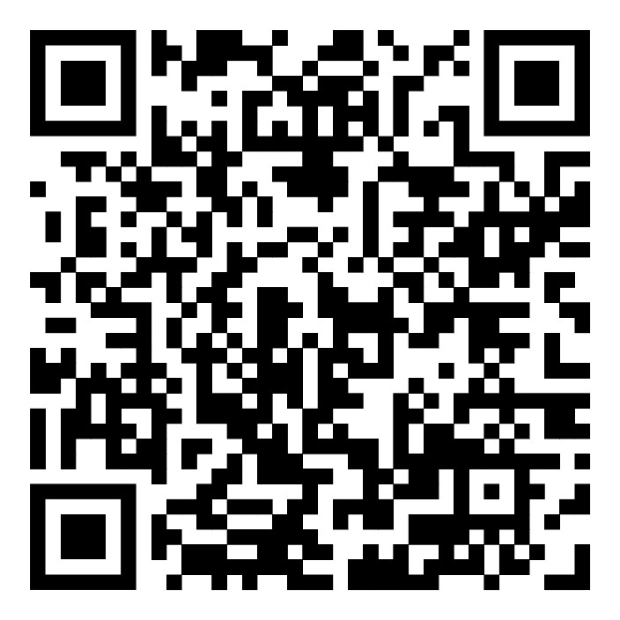

№  п/п | ФИО и должность докладчика | Тема семинара и основные вопросы | Дата, время проведения семинара
Вводная часть
1 | Мирошниченко Оксана  Анатольевна, канд. психол. наук, директор Федерального ресурсного (информационнометодического) центра по формированию доступной среды для инвалидов и других маломобильных групп населения ФГБУ ФНОЦ МСЭ и Р им. Г.А.  Альбрехта Минтруда России | Законодательные направления: доступная среда – 2025  - базовые принципы доступной среды; - основные изменения в законодательстве в сфере доступной среды в различных отраслях | 05 февраля 2025 года в 09:30 по  московскому времени
Цикл семинаров по оказанию ситуационной помощи различным категориям инвалидов и маломобильным группам населения
2 | Лозко Елена Петровна,  заслуженный тренер Российской  Федерации, Президент  Федерации спортивных танцев на колясках, старший тренер Сборной команды России спорта лиц с поражением опорнодвигательного аппарата | Организация помощи в преодолении барьеров в условиях городской среды лицами, использующими кресло-коляску  - виды барьеров, препятствующих свободному передвижению лиц, использующих кресло-коляску; - рекомендации для специалистов по оказанию помощи лицам, использующим кресло-коляску | 26 февраля 2025 года в 09:30 по  московскому времени
3 | Смирнов Евгений Вадимович, помощник заместителя Мэра Москвы Управления контроля и координации развития транспортного комплекса города  Москвы | Организация помощи инвалидам в преодолении барьеров на объектах транспортной инфраструктуры  - виды барьеров, препятствующих свободному передвижению инвалидов на объектах транспортной инфраструктуры; - рекомендации по оказанию помощи инвалидам на объектах транспортной инфраструктуры | 12 марта  2025 года в 09:30 по  московскому времени
4 | Любимова Марта Павловна, тифлопедагог, специалист по пространственной ориентировке и мобильности для слепых и слабовидящих людей | Организация помощи в преодолении барьеров в условиях городской среды лицам с нарушениями функций зрения  - обучение лиц с нарушениями функций зрения ориентированию и мобильности в  пространстве, в том числе на транспортной и дорожной инфраструктуре; | 09 апреля 2025 года в 09:30 по  московскому времени

 |  | - подбор технических средств реабилитации для эффективного и безопасного передвижения лиц с нарушением функций зрения; - формирование доступной среды в городе для лиц с нарушением функций зрения
5 | Алексеевских Дмитрий Юрьевич, начальник отдела науки, образования и трудоустройства Общероссийской общественной организации инвалидов «Всероссийское общество глухих» | Организация помощи в преодолении барьеров в условиях городской среды лицам с нарушениями функций слуха  - виды барьеров, препятствующих свободному передвижению лиц с нарушениями функций слуха; - практические рекомендации для специалистов по оказанию помощи лицам с нарушениями функций слуха | 21 мая  2025 года в 09:30 по  московскому времени
6 | Вечканова Ирина Геннадьевна, канд. пед. наук, начальник отдела  проектной деятельности  Федерального ресурсного (информационно-методического) центра по формированию доступной среды для инвалидов и других маломобильных групп населения ФГБУ ФНОЦ МСЭ и  Р им. Г.А. Альбрехта Минтруда  России | Оказание ситуационной помощи лицам с нарушениями психических функций с учетом когнитивной доступности  - виды барьеров при взаимодействии с лицами с нарушениями психических функций;  - рекомендации по общению подготовке информации с учетом уровней когнитивной доступности | 04 июня  2025 года в 09:30 по  московскому времени
Цикл семинаров по информационной и цифровой доступности для инвалидов и маломобильных групп населения
7 | Любимов Алексей Алексеевич, канд. пед. наук, тифлопедагог, специалист по пространственной ориентировке и мобильности слепых и слабовидящих людей, руководитель проекта  Департамента цифрового бизнеса  ВТБ (ПАО) | Введение в цифровую доступность  - рекомендации по организации доступного цифрового пространства для пользователей с нарушением функций зрения;  - адаптация цифрового пространства для пользователей с нарушением функций зрения;  - что необходимо сделать, чтобы пользователь с нарушением функций зрения почувствовал себя комфортно в цифровом пространстве | 18 июня  2025 года в 09:30 по  московскому времени
8 | Плехов Владимир Юрьевич, заместитель руководителя программы «Особый взгляд» Благотворительного фонда  «Искусство, наука и спорт» | Ассистивные технологии в цифровой доступности для лиц с нарушениями функций зрения  - опыт создания приложений для лиц с нарушениями функций зрения; | 23 июля  2025 года в 09:30 по  московскому времени

- опыт адаптации приложений для лиц с
нарушениями функций зрения; - практические рекомендации по использованию приложений
9 | Ивашкина Юлия Юрьевна, заместитель директора  Федерального ресурсного (информационно-методического) центра по формированию доступной среды для инвалидов и других маломобильных групп населения ФГБУ ФНОЦ МСЭ и  Р им. Г.А. Альбрехта Минтруда  России | Информация о доступности объектов и услуг на официальном сайте организации: рекомендации и лучшие практики  - требования законодательства по представлению информации о доступности объектов и услуг на официальном сайте организации в информационно-телекоммуникационной сети «Интернет»;  - учет информационных потребностей инвалидов при размещении информации на официальном сайте и иных открытых источниках информации;  - лучшие практики представления информации о доступности объектов и услуг | 17 сентября 2025 года в 09:30 по  московскому времени
Цикл семинаров по архитектурной доступности для инвалидов и маломобильных групп населения
10 | Леонтьева Елена Геннадьевна, председатель Екатеринбургской городской общественной организации инвалидовколясочников «Свободное движение» | Создание комфортной среды в городских и сельских поселениях. Универсальный дизайн  - соотношение понятий «доступная среда» и «универсальный дизайн»; - подходы к созданию комфортной архитектурной среды с учетом реализации принципов универсального дизайна;  - практические примеры реализации универсального дизайна | 15 октября 2025 года в 09:30 по  московскому времени
11 | Осиновская Вера Борисовна, заместитель начальника отдела контроля за соблюдением требований доступности для инвалидов объектов и услуг ГБУ  «Ресурсный центр для инвалидов» Департамента труда и социальной защиты населения города Москвы | Доступность объектов туристской инфраструктуры  - требования к адаптации объектов туристской инфраструктуры для инвалидов;  - разбор практических примеров по адаптации туристской инфраструктуры | 19 ноября  2025 года в 09:30 по  московскому времени
12 | Чередниченко Надежда Владимировна, генеральный директор ООО «Доступная среда» | Организация доступности жилых помещений для инвалидов в многоквартирном доме | 10 декабря 2025 года

 |  | - рекомендации по адаптации жилого помещения для инвалида;  - опыт создания планировочных и проектных решений жилого помещения, санитарно-бытовых комнат для инвалидов;  - практические примеры организации доступности жилых помещений, санитарно-бытовых комнат для инвалидов | в 09:30 по  московскому времени

Инструкция для участников по подключению и участию в семинарах на платформе МТС Линк
Семинары проводятся в дистанционном формате на платформе MTC Линк. Участие в семинарах доступно как в онлайн формате, так и в автономном режиме с самостоятельным изучением прилагаемых материалов (видеозаписи, презентационные и методические материалы) в удобное для слушателя время.
Запись на семинары осуществляется по ссылке: https://my.mts-link.ru/courseinfo/frcds2025.
Для участия в семинаре Вы можете использовать любое устройство, имеющее выход в Интернет с возможностью принимать звук и видео. Наиболее предпочтительными браузерами для стабильного и качественного подключения являются Google Chrome, Microsoft Edge, Яндекс.Браузер.
Для записи и участия на семинарах необходимо выполнить следующие шаги:
Шаг 1. Перейти по ссылке https://my.mts-link.ru/course-info/frcds2025, далее необходимо нажать на кнопку «ЗАПИСАТЬСЯ»
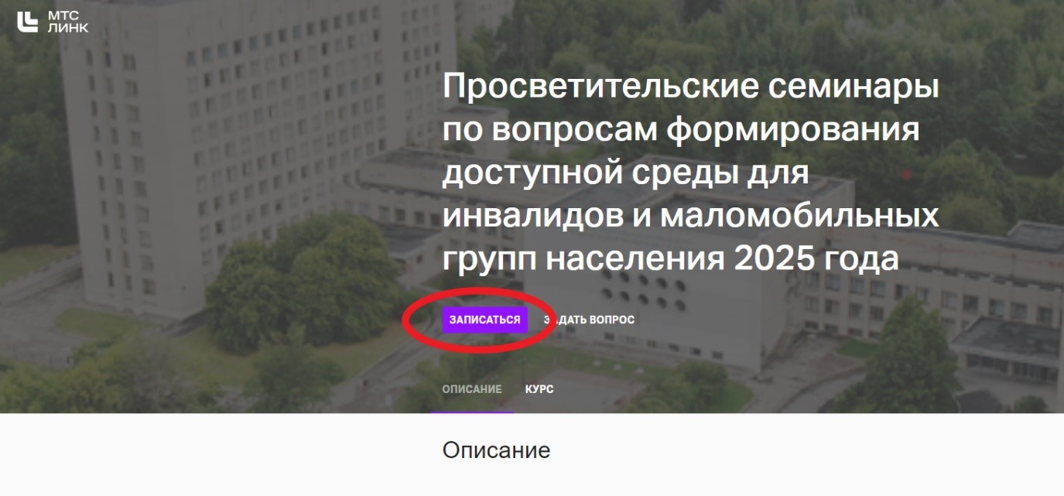
Шаг 2. Необходимо создать личный кабинет (аккаунт) на платформе МТС Линк, нажав кнопку «ЗАРЕГИСТРИРОВАТЬСЯ». Для ранее зарегистрировавшихся пользователей на платформе МТС Линк необходимо только ввести свой логин и пароль для входа.
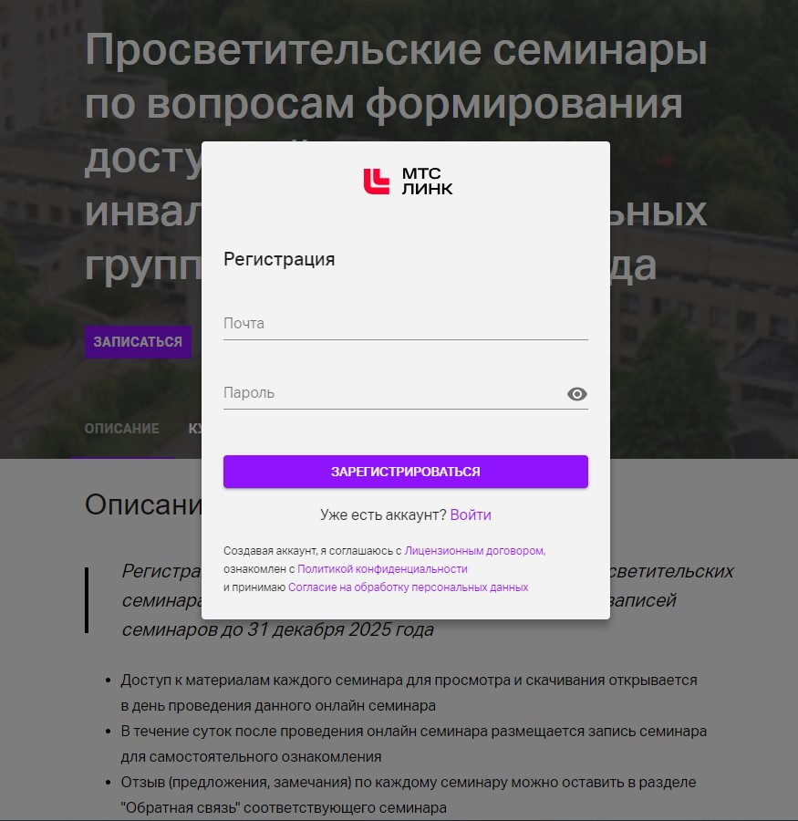
Шаг 3. Заполните регистрационную форму участника семинаров и нажмите на кнопку «ЗАРЕГИСТРИРОВАТЬСЯ»
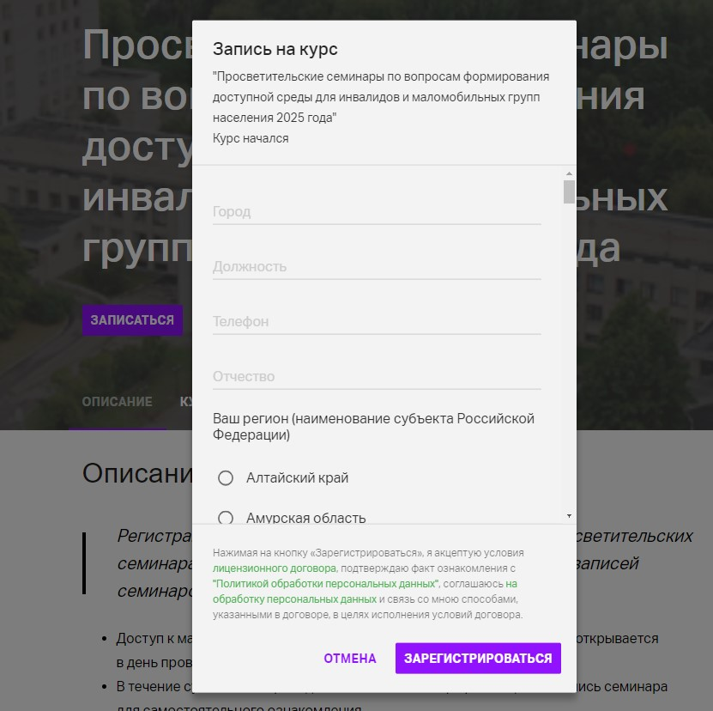
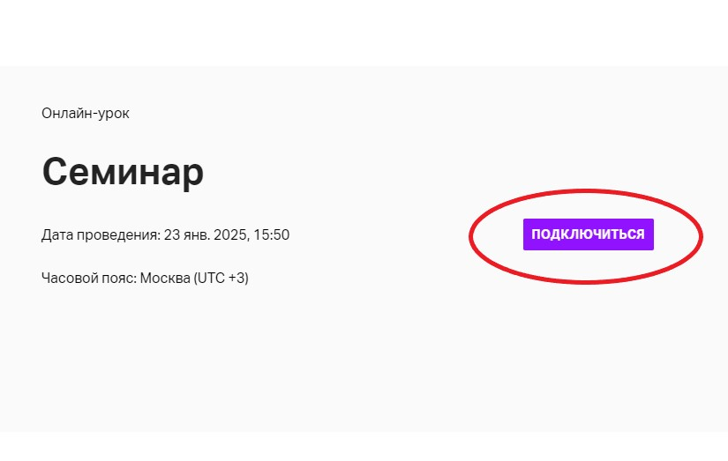
Шаг 4. После успешной записи на семинары нажмите на кнопку «НАЧАТЬ»
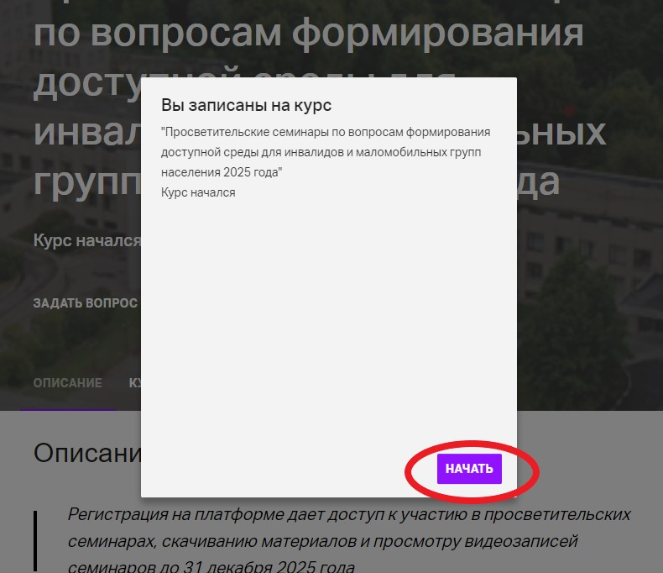
Шаг 5. Доступ к первому семинару и его методическим материалам откроется непосредственно в день проведения первого семинара.
Доступ к следующим семинарам также будет открываться в соответствии с датой их проведения. К уже проведенным семинарам, его материалам и записям доступ будет свободный.
В день проведения семинара необходимо зайти в раздел «Онлайн-урок» и
Шаг 6. нажать на кнопку «ПОДКЛЮЧИТЬСЯ» в течение суток со дня проведения онлайн семинара появится запись семинара, доступная для просмотра
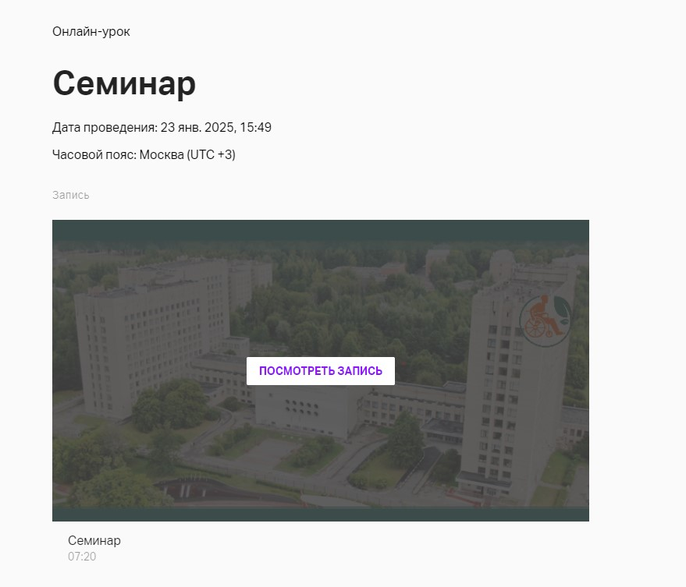
Шаг 7. При возникновении вопросов по организации семинаров можете задать вопрос организаторам, нажав на кнопку в правом верхнем углу, как указано на фото
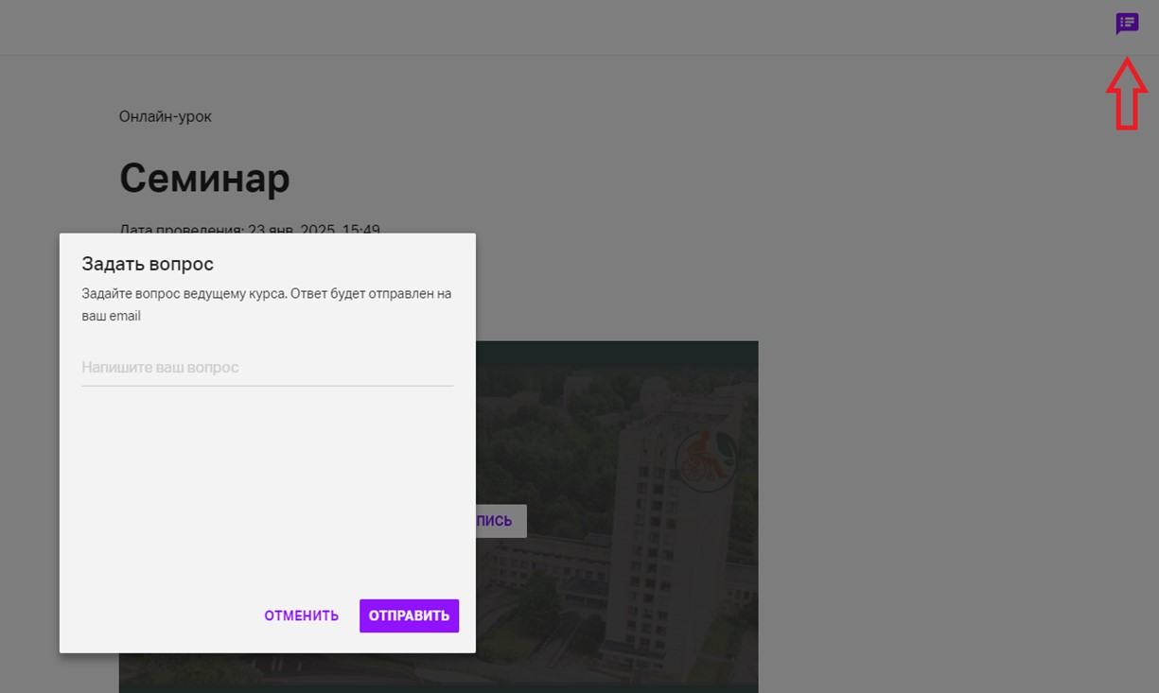
Шаг 8. Переход по семинарам осуществляется в левом блоке при помощи нажатия на интересующий блок
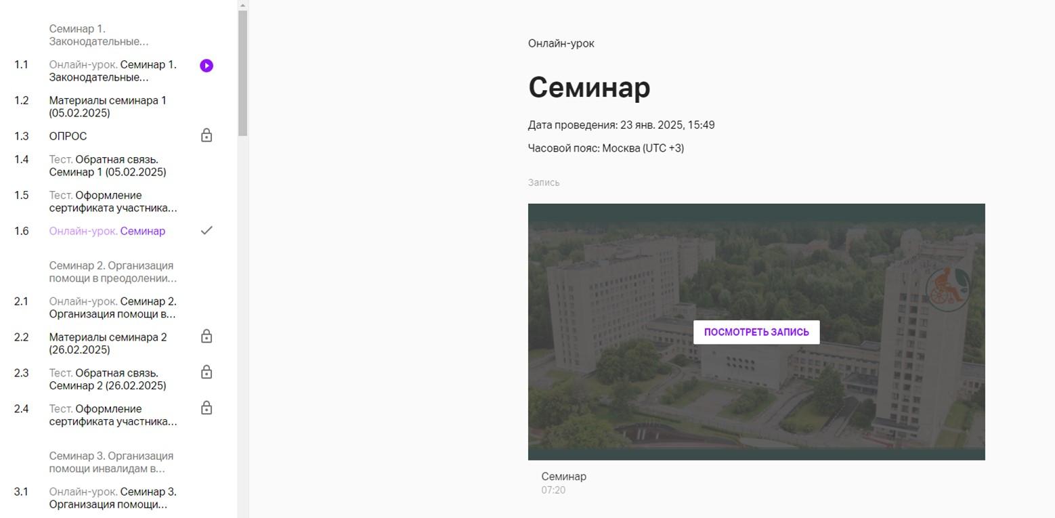
Дополнительно вся необходимая информация размещена на сайте Федерального центра в разделе «Семинары» по ссылке: https://www.frcds.ru/seminary/.
Контактное лицо в Федеральном центре – Ческидова Ольга Сергеевна, тел.: 8 (812) 542- 83-75, эл. почта: kudrya_os@frcds.ru.

